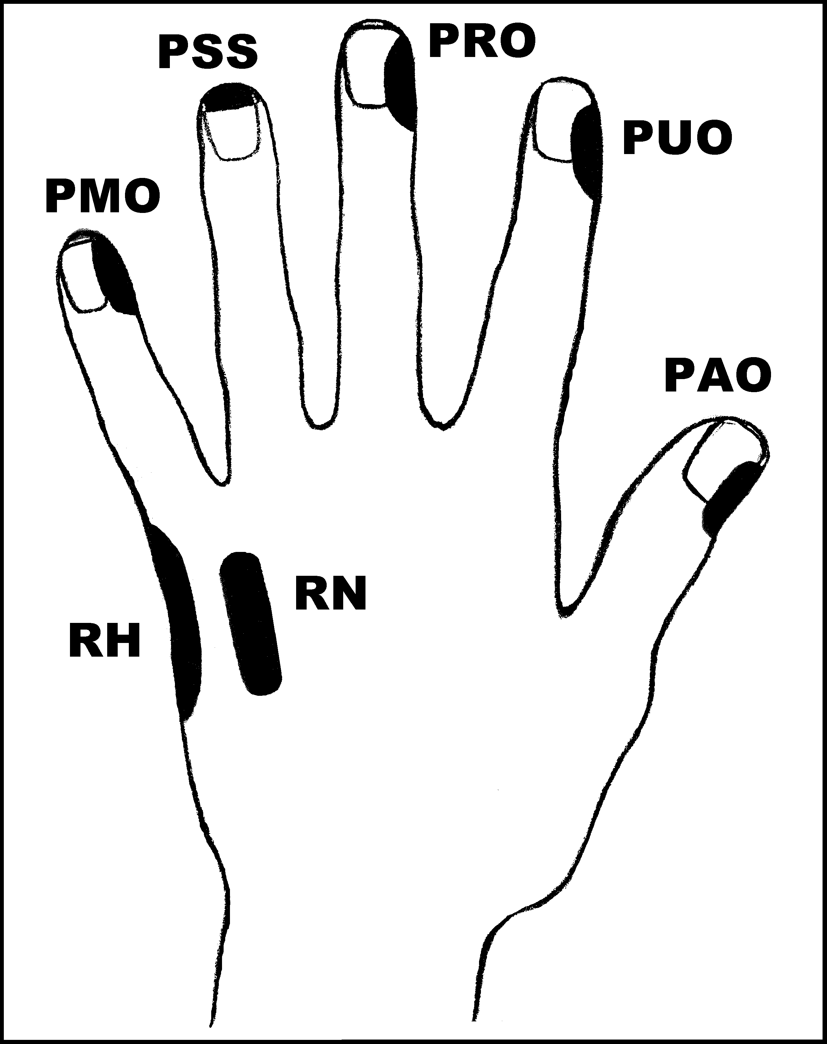
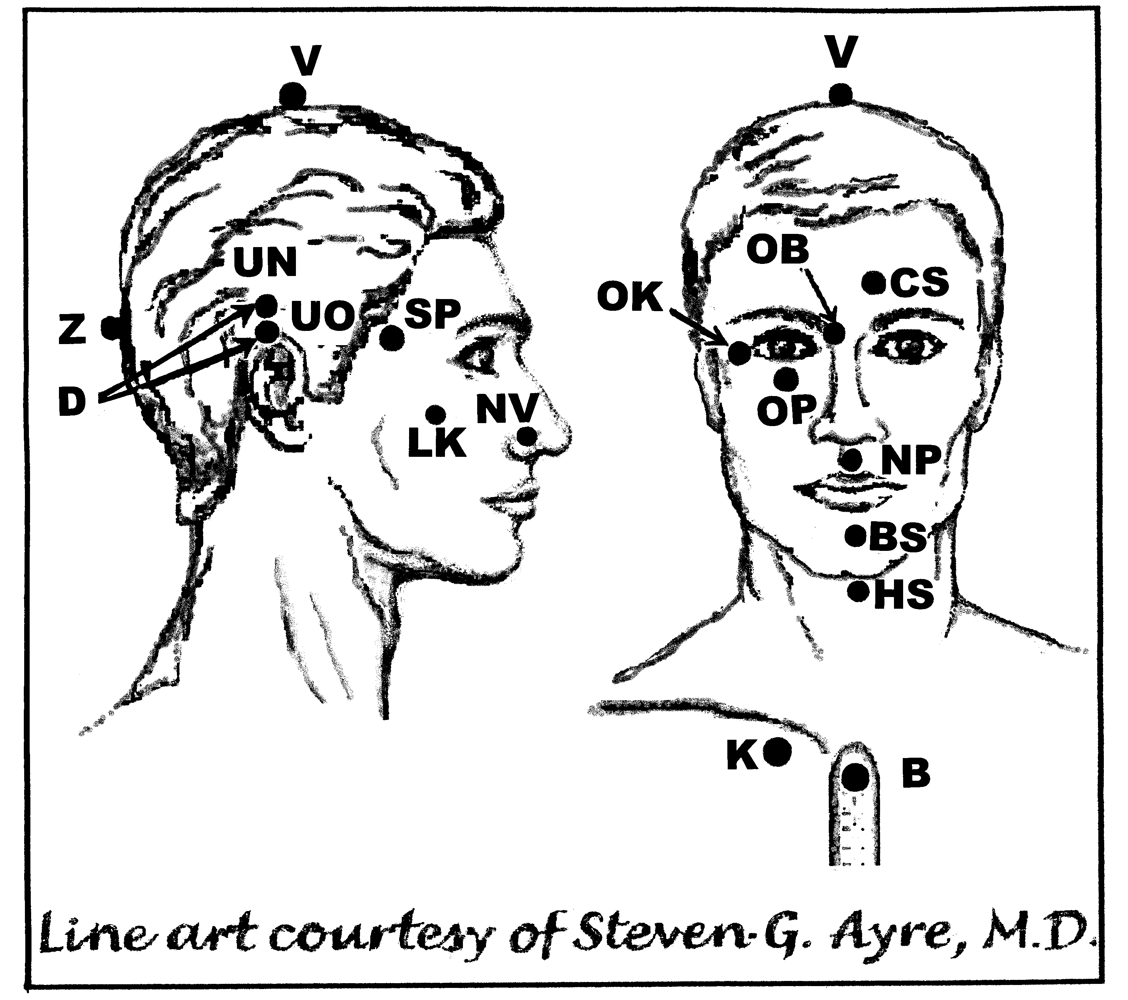
Předpisy na Alergie (celkově)
Nejlépe aplikovat: Kdykoliv, opakovat denně vždy ve stejnou dobu
UrV 75 – BN, ŽN, K

Poklepejte všechny předpisy denně 14 dnů spolu se všemi předrecepty
a předpisem na konkrétní reakci.
Anafylaxi použijte jako první pomoc, když se objeví jakákoliv prudká alergická reakce, spolu s předpisem na konkrétní reakci. Pokud ohrožuje život, vyhledejte lékaře.

Použijte pouze jednu z následujících dvou možností: Poklepávejte buď:
BS a NP 10x, RN 150x a všechny ostatní body 40x,
nebo BS a NP 15x, RN 225x a všechny ostatní body 60x

Předrecepty:
PMO, D, PMO, RH, RN, K
PMO, D, RH, PMO, D, UN, UO, K
D, CS, UN, UO, BS, NP, PMO, RH, PAO, D, K
PAO, RH, PMO, PRO, PUO, D, UN, UO, OK, OB, OP, K
NP, CS, D, CS, OK, OB, OP, K
NV, V, CS, V, D, K

Předpisy na Alergie (celkově):

čistič energetického pole: PMO, B, K, D, UN, PMO, K při aplikaci pouze jednou
odstraňovač symptomů: RN, NP, V, OK, OP, HS, PRO, OB, OK, K opakovat podle
potřeby
Okamžitá úleva od příznaků:
Kožní reakce: RH, PRO, OK, NP, K
Oční reakce: RN, K, OP, OB, OK, PAO, K
Nosní reakce: NP, OP, PAO, OP, PMO, K .
Anafylaxe (prudká reakce): HS, K, NP, RH, HS, BS, K

